ИНКОРТ-ЭК40 ИНКОРТ-ЭК65
Низкозамерзающие теплоносители для электродных котлов.
Используются:
- Для отопления коттеджей, спортивных сооружений и зданий, частных домов и т.п.
- защищают от коррозии и от образования накипи;
НПФ ХИМВИРИАЛ-ПЛЮС

4ПФ ХИМВИРИАЛ-ПЛЮС
- теплоносители полностью удовлетворяют требованиям по электропроводности, плотности тока, вязкости и другим характеристикам предъявляемым к низкозамерзающим теплоносителям. Удельное сопротивление при 20°С равно от 1000 до 4000 Ом*см.
- При газо- и нефтедобыче в теплообменных аппаратах
- предотвращает забивание газо- и нефтепроводов органическими веществами (парафинами, нафталинами и пр.);
- жидкость подогревается в котле и, циркулируя через теплообменник, нагревает органические вещества и тем самым не дает им закристаллизовываться на поверхности трубопровода. Значительно повышается производительность добычи нефти и газа.
ИНКОРТ-30
Ингибитор коррозии для жидкостей при химической промывке.
- применяется для предотвращения коррозии металлов при промывке теплоэнергетического и технологического оборудования, теплотрасс
- надежно защищает от коррозии поверхность металлов при промывке оборудования органическими и неорганическими кислотами;
ИНКОРТ – 20
Химическая моющая композиция для отделения жиров из воды
- применяется для очистки сточных вод, промывки труб от жироотложений мясокомбинатов и жиркомбинатов с выделением жиров для дальнейшей их переработки;

Более подробную информацию о выпускаемой продукции, отчеты и отзывы о ее применении Вы всегда можете найти на нашем сайте.
Приглашаем к сотрудничеству снабженческие, проектные организации, фирмы, осуществляющие поставку оборудования.
Представитель в Вашем регионе:

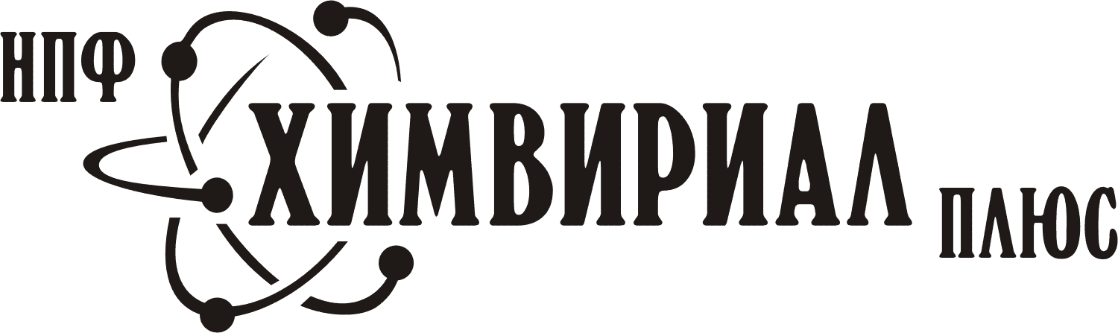

© ООО «НПФ Химвириал-Плюс»
620023, г. Екатеринбург, ул. Панфиловцев 41
тел. факс (343) 297-63-06, 214-27-42
e-mail: himvirial@mail.ru www.himvirial.ru
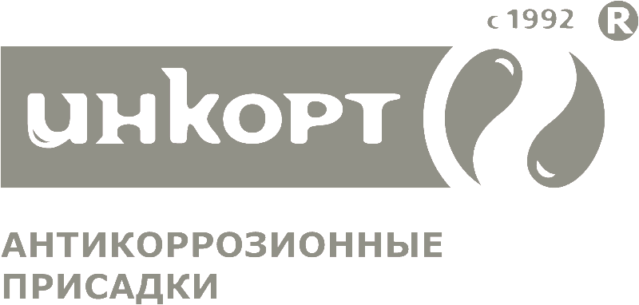
НПФ ХИМВИРИАЛ-ПЛЮС

5ПФ ХИМВИРИАЛ-ПЛЮС
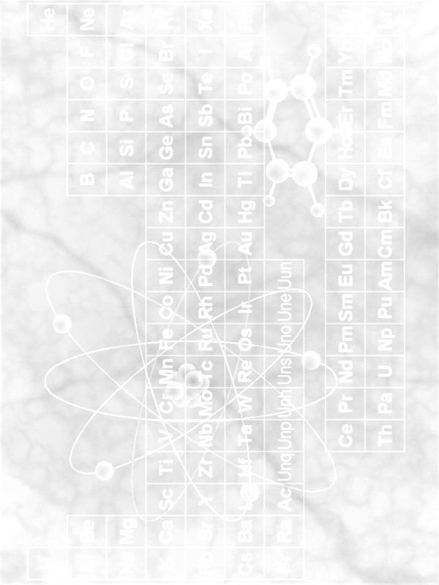


Антикоррозионная присадка к воде для системы охлаждения двигателей внутреннего сгорания


Ингибитор коррозии для водообо-ротных систем предприятий


Антинакипин для паровых и водо-грейных котлов


Охлаждающие низкозамерзающие жидкости, теплоносители для электродных котлов.

ИНКОРТ-8М3 (универсальная)
Антикоррозионная присадка к воде для системы охлаждения двигателей внутреннего сгорания
Используется:
- В качестве присадки к охлаждающей жидкости
- применяется в системах охлаждения двигателей легковых и грузовых автомобилей, дизелей тепловозов, судов, бронетехники, БелАЗов и других высокофорсированных двигателях большой мощности, особенно присадка эффективна в регионах с температурой окружающей среды выше + 30°С;
- надежно защищает от коррозии, солеотложений и кавитации конструкционные материалы системы охлаждения двигателей (черные и цветные металлы, в т.ч. алюминий и чугун);
- сокращает затраты на текущие и капитальные ремонты, продляет срок службы теплообменников, цилиндров, головок цилиндров, насосов и других деталей двигателя;
- работает в жестких условиях - жесткость воды до 8 мг·экв/дм³, содержание Cl¯ до 400 мг/дм³, экономит масло (до 17%) и топливо (до 6,5%);
НПФ ХИМВИРИАЛ-ПЛЮС
111ИМВИРИАЛ-ПЛЮС
- имеет большой срок службы и подвергается регенерации;
- экологически безопасна (не содержит хроматов и нитритов).
Присадка многофункционального назначения ИНКОРТ-8М3 (универсальная) внесена в документацию двигателей выпускаемых ОАО ХК «Коломенский завод», АО «Барнаултрансмаш», АО «Уралтрак», ОАО «Турбомоторный завод». МПС РФ дало указание железным дорогам ОАО «РЖД» использовать на тепловозах присадку ИНКОРТ-8М3 производства НПФ Химвириал-плюс.
ИНКОРТ-16
Ингибитор коррозии для водооборотных систем предприятий
- Используется в водооборотных системах охлаждения технологического и теплоэнергетического оборудования промышленных предприятий (компресс. станций, реакторов, холодильников и т.п.)
- имеет величину рН – нейтральную;
- эффективно предотвращает коррозию металлов и образование накипи, солеотложений и микробиообрастания.

ИНКОРТ-МК1
Антинакипин для паровых и водогрейных котлов
Используется:
- В качестве антинакипной добавки при внутрикотловой обработке воды
- защищает от коррозионных разрушений все конструкционные металлы котла и пароконденсатного тракта;
- предотвращает образование накипи и солеотложений на теплопередающей поверхности;
- позволяет работать без специальной водоподготовки Na-катионированием.
НПФ ХИМВИРИАЛ-ПЛЮС

3ПФ ХИМВИРИАЛ-ПЛЮС
- В качестве добавки для умягчения воды при водоподготовке
- при использовании ИНКОРТ-МК1 можно умягчить воду более чем в 10 раз.
- В качестве технического моющего средства
- используется для удаления различных масляных, асфальтосмолистых и других труднорастворимых отложений с металлических поверхностей при нагревании до 80°С -100°С.

ИНКОРТ-А40, ИНКОРТ-А65
Охлаждающие низкозамерзающие жидкости
Используется:
- Как высококачественный антифриз для системы охлаждения двигателей легкого и тяжелого автотранспорта
НПФ ХИМВИРИАЛ-ПЛЮС

2ПФ ХИМВИРИАЛ-ПЛЮС
- применяется на машинах отечественных и зарубежных марок, в т.ч. с высокой термической нагрузкой;
- защищает от коррозионно-кавитацион-ных разрушений;
- предотвращает образование накипи и солеотложений на теплопередающей поверхности;
- сочетается с обычными антифризами типа Тосол, с импортными антифризами на основе многоатомных спиртов, улучшая их свойства.
- В качестве низкозамерзающего теплоносителя для различных котлов
- защищает цветные и черные металлы от коррозии;

